حواس الخمس
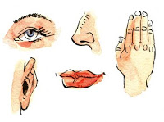

حاسّة السّمع
كيف نسمع؟
إذا دقّ زائر جرس الباب، أرسل الجرس موجات صوتية فيلتقطها صوان الأذن، ويوصلها إلى القناة السمعية، ومنها إلى الطبلة فتصطدم بها وتصدر ذبذبات. تمر هذه الذبذبات بمجموعة مكونة من ثلاث عظيمات هي المطرقة والسندان والركاب - وهي أصغر عظام الجسم - وتواصل تلك الذبذبات سيرها، فتمرّ بسائل موجود في القوقعة، (وهي أنبوبة حلزونية الشكل تشبه المحارة)، فتحوّل خلاياها العصبية الذبذبات إلى إشارات وتنطلق بها إلى المخ، فيسجّلها ويترجمها، وعندئذ نسمع رنين الجرس.
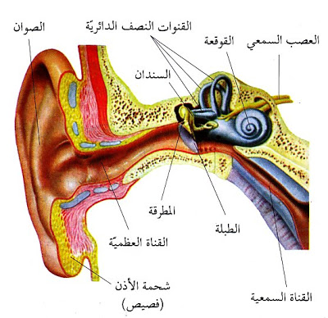

الأذن والمحافظة على توازن الجسم:
إذا استدرنا بسرعة نشعر بالدّوار لأن السائل الموجود في الأذن سيدور أيضا بسرعة فتتشابك الرسائل إلى الدّماغ فنفقد توازن جسمنا. وهنا تتدخل القنوات الهلالية الثلاث المليئة بسائل، فتنقل هذا الوضع عن طريق العصب السمعي إلى مركز التوازن في المخ، الذي يصدر بدوره الأوامر لعضلات الجسم المعيّنة للعمل على إعادة الجسم إلى حالة توازنه العادي.
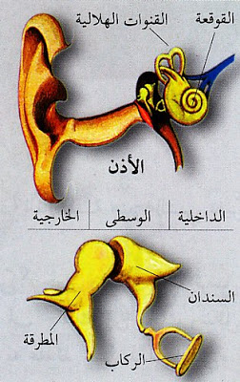

حاسّة الشم
عملية الاستنشاق:
عندما نستنشق الهواء يمرّ الهواء الداخل إلى الرئتين من منخري الأنف وبتعاريجه التي تمنعه من الدخول المندفع، وبشعيراته التي تحجز الغبار العالق به، وسائله المخاطي الذي يقتل جراثيمه ويرطبه إذا كان حارّا، وتقوم شعيراته الدموية بتدفئته إذا كان باردا. فلا يصل الهواء إلى الرئتين إلا نقيّا.
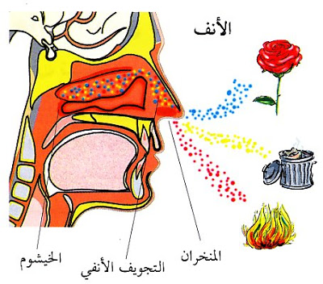
عمليّة الشمّ:
حين نشمّ طعاما أو عطرا تطير جزئيات صغيرة من هذه الأطعمة أو الروائح، فتلمس أعصاب الشمّ في الأنف، فترسل الإشارة إلى المخ تحمل رائحة ما نشمّه فتتعرّف على تلك الأطعمة أو الروائح وتميّزها.
حاسّة اللّمس
عضو اللّمس:
الجلد هو عضو اللّمس، والغطاء الخارجي لجسمك يعمل على حمايته من الحرارة والبرد والماء والجراثيم والأشعة الضارّة.
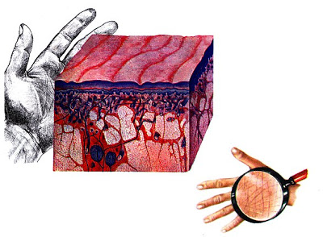
تركيبة الجلد:
يتكوّن الجلد من طبقتين، سطحية هي البشرة وداخلية وهي الأدمة ومسام عرقيّة، وحبيبات صبغية موجودة في الخلايا الداخلية هي التي تغيّر لون الجلد.
كيف نحسّ؟
حين نلمس شيئا ترسل أطراف أعصاب الجلد إلى المخ رسائل حسّية تنبئه به عندئذ نحسّ بذلك الشيء.
حاسّة الذوق
اللّسان:
هو عضو التذوّق، نسيجه عضلي وشكله مخروطي تنتشر على سطحه ما يقارب العشرة آلاف حليمة، بها أطراف أعصاب حسّاسة، تحسّ بالأطعمة والمذاقات، ففي مؤخرة اللّسان تحسّ بالمرارة، وفي وسطه بالحموضة، وفي طرفه الأمامي بالحلاوة والملوحة.
كيف نحسّ بطعم الشيء؟
إذا وضعنا شيئا مرّا على طرف لساننا لا نشعر بأي طعم، فإذا وصل شيء من هذا المرّ إلى مؤخّرته، أرسلت الحليمات المختصّة بتذوّق المرارة رسالة إلى المخ، وعندئذ نحسّ بأنّنا قد ذقنا شيئا مرّا.
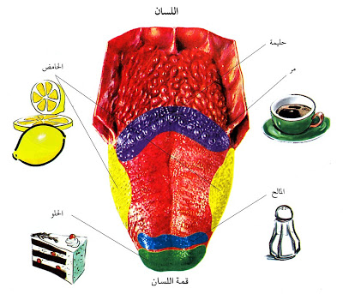
متى ينعدم الإحساس بالتّذوّق؟
إن المصاب بالزكام لا يتذوّق طعم الأشياء، لأن الطعم هو مزيج من الإحساس بالتّذوّق والشّمّ.
حاسّة البصر
العين هي عضو الإبصار، تتحرّك في كلّ اتجاه، فتسمح لنا برؤية كل ما يحيط بنا. وهي توجد داخل تجويف عظمي يسمّى المحجر، يحميها من الصدمات واللكمات، ويقوم كل من الحاجب والجفن والأهداب بوقايتها من العرق والغبار والضوء الشّديد، وتفرز الغدد الدمعية الموجودة تحت الجفن سائلا يحفظها نظيفة.
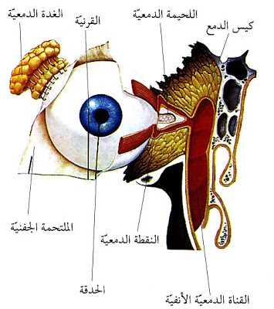
لمّا يصل إلى العين الضوء يمرّ من خلال البؤبؤ (إنسان العين) وهو فتحة دائرية سوداء، توجد في مركز الحدقة، الجزء الملوّن من العين، فإن كان الضوء خافتا يتسع اللؤلؤ لتمرّ أكبر كمّية منه، وإن كان ساطعا يضيق كثيرا.
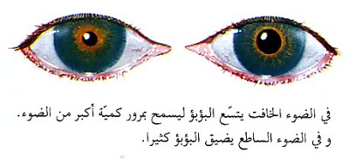
تشبه العين آلة التصوير الفوتوغرافي، فالأشعة المنبعثة من الشمعة تمرّ خلال الحدقة، وتجمّعها العدسة في بؤرة، فتنعكس على الشبكية صورة الشمعة مقلوبة، فيحملها العصب البصري إلى المخ فيحسّها ويدركها فتراها أنت في وضعها الطبيعي.
